TRƯỜNG ĐẠI HỌC THỦ DẦU MỘT
KHOA CÔNG NGHỆ THÔNG TIN

BÁO CÁO ĐỒ ÁN
QUẢN LÝ NHÀ SÁCH TÍCH HỢP NHẬN DIỆN KHUÔN MẶT ĐỂ MƯỢN TRẢ SÁCH

Sinh viên thực hiện: Lê Việt Thắng
MSSV: 2224802010263
Lớp: ........................................
Giảng viên hướng dẫn: ........................................
Bình Dương, tháng 05 năm 2026

LỜI CẢM ƠN
Em xin chân thành cảm ơn quý thầy cô đã hướng dẫn và tạo điều kiện trong quá trình thực hiện đề tài. Báo cáo này được xây dựng dựa trên source hệ thống quản lý nhà sách, kết hợp server nhận diện khuôn mặt, OCR CMND/CCCD và chatbox tư vấn sách nhằm hoàn thiện quy trình mượn trả sách an toàn hơn.

NHẬN XÉT CỦA GIẢNG VIÊN HƯỚNG DẪN
........................................................................................................................
........................................................................................................................
........................................................................................................................
........................................................................................................................
........................................................................................................................
........................................................................................................................
........................................................................................................................
........................................................................................................................
........................................................................................................................
........................................................................................................................
........................................................................................................................
........................................................................................................................

MỤC LỤC
CHƯƠNG 1. TỔNG QUAN ĐỀ TÀI
CHƯƠNG 2. CƠ SỞ LÝ THUYẾT VÀ CÔNG NGHỆ
CHƯƠNG 3. PHÂN TÍCH VÀ THIẾT KẾ HỆ THỐNG
CHƯƠNG 4. TRIỂN KHAI HỆ THỐNG
CHƯƠNG 5. KIỂM THỬ VÀ ĐÁNH GIÁ
KẾT LUẬN VÀ HƯỚNG PHÁT TRIỂN
TÀI LIỆU THAM KHẢO
PHỤ LỤC

CHƯƠNG 1. TỔNG QUAN ĐỀ TÀI

1.1. Lý do chọn đề tài
Nhà sách không chỉ quản lý việc bán sách mà còn cần quản lý tồn kho, hồ sơ khách hàng, đơn hàng, đánh giá sản phẩm và nhu cầu mượn trả sách. Khi triển khai chức năng mượn sách, hệ thống cần xác định đúng người mượn, lưu hồ sơ định danh và theo dõi quá trình trả sách. Vì vậy, đề tài lựa chọn tích hợp nhận diện khuôn mặt và OCR CMND/CCCD vào hệ thống quản lý nhà sách nhằm nâng cao mức độ xác thực, giảm thao tác nhập liệu và hỗ trợ quản trị viên xử lý yêu cầu nhanh hơn.

1.2. Mục tiêu đề tài
- Xây dựng website quản lý nhà sách có đầy đủ các chức năng cơ bản như quản lý sách, danh mục, đơn hàng, tài khoản và tồn kho.
- Tích hợp quy trình mượn trả sách có kiểm tra hồ sơ, tồn kho, xác thực khuôn mặt và gửi Gmail thông báo.
- Tích hợp OCR CMND/CCCD để hỗ trợ cập nhật thông tin định danh của người dùng.
- Xây dựng báo cáo kỹ thuật, sơ đồ use case, sơ đồ quy trình và ảnh minh họa theo đúng bố cục báo cáo.

1.3. Phạm vi thực hiện
Phạm vi đề tài tập trung vào hệ thống web ASP.NET MVC trong thư mục QLNhaSach và server Flask nhận diện/OCR/chatbox trong thư mục NHANDIENKHUONMAT-new07040226. Báo cáo không đi sâu huấn luyện lại mô hình AI mà mô tả cách tích hợp mô hình có sẵn vào nghiệp vụ mượn trả sách.

CHƯƠNG 2. CƠ SỞ LÝ THUYẾT VÀ CÔNG NGHỆ

2.1. Công nghệ website
Thành phần | Công nghệ | Vai trò
Backend | ASP.NET MVC 5, C# | Xử lý nghiệp vụ, controller, view
Runtime | .NET Framework 4.8 | Nền tảng chạy ứng dụng
ORM | Entity Framework 6 | Ánh xạ dữ liệu
CSDL | SQL Server LocalDB - QLNhaSach | Lưu dữ liệu sách, người dùng, đơn hàng, mượn trả
Frontend | Razor, HTML, CSS, JavaScript, jQuery, Bootstrap | Xây dựng giao diện người dùng
Mail | Gmail SMTP/API | Gửi thông báo trạng thái mượn trả

2.2. Công nghệ nhận diện khuôn mặt, OCR và chatbox
Thành phần | Công nghệ | Vai trò
Face API | Flask | Cung cấp API nhận diện, OCR, chatbox
Nhận diện khuôn mặt | InsightFace, ONNXRuntime | Trích xuất embedding và so khớp khuôn mặt
Liveness/action | MediaPipe Face Landmarker | Kiểm tra hành động khuôn mặt
OCR | PaddleOCR, pytesseract/Tesseract | Đọc CMND/CCCD
Xử lý ảnh | OpenCV, NumPy, scikit-image | Tiền xử lý ảnh và kiểm tra chất lượng
Chatbox | Flask blueprint, JSON knowledge base | Tư vấn sách và hướng dẫn mượn

2.3. Cấu hình tích hợp
- FaceAuthAPI: http://localhost:8000/api/face
- ChatboxWidgetUrl: http://localhost:8000/api/chatbox/widget.js
- FaceAuthMinConfidence: 0.75
- RentalMaxBorrowDays: 30
- SMTP Gmail: smtp.gmail.com, port 587, SSL.

CHƯƠNG 3. PHÂN TÍCH VÀ THIẾT KẾ HỆ THỐNG

3.1. Tác nhân hệ thống
Tác nhân | Vai trò
Khách vãng lai | Xem trang chủ, danh mục, tìm kiếm và xem chi tiết sách
Người dùng | Đăng ký, đăng nhập, cập nhật hồ sơ, xác thực khuôn mặt, mượn sách
Quản trị viên | Quản lý sách, đơn hàng, người dùng, duyệt mượn/trả sách
Face API/OCR | Xác thực khuôn mặt và đọc giấy tờ định danh
Gmail/Chatbox | Gửi thông báo và tư vấn sách

3.2. Sơ đồ use case
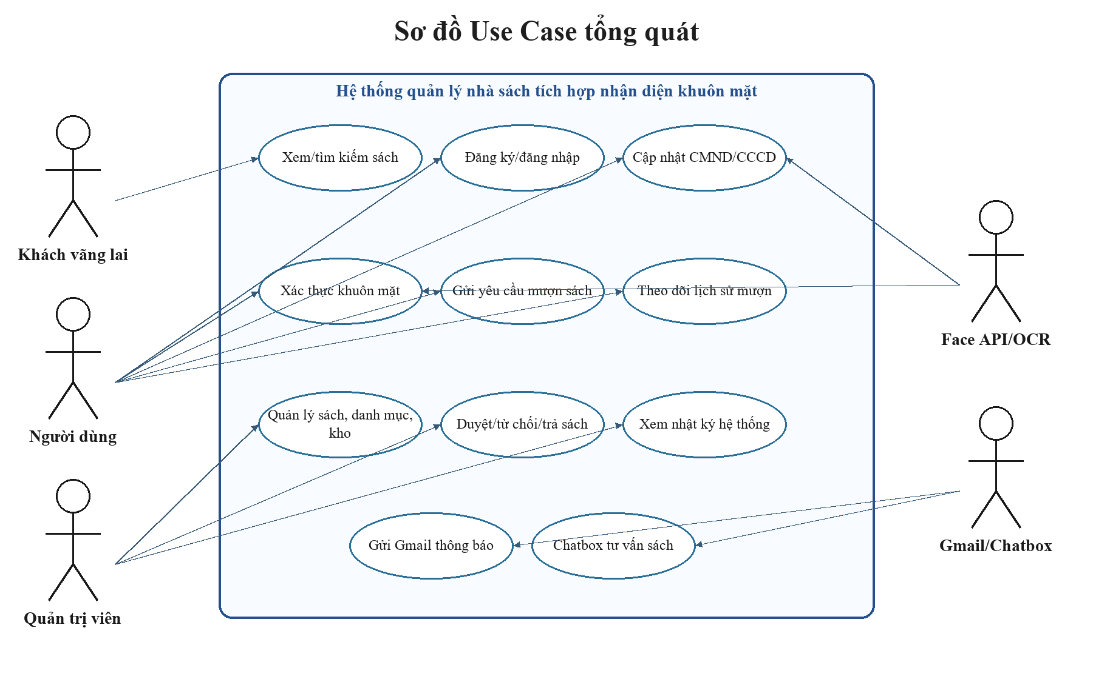
Hình 3.1. Sơ đồ use case tổng quát của hệ thống

3.3. Quy trình mượn sách
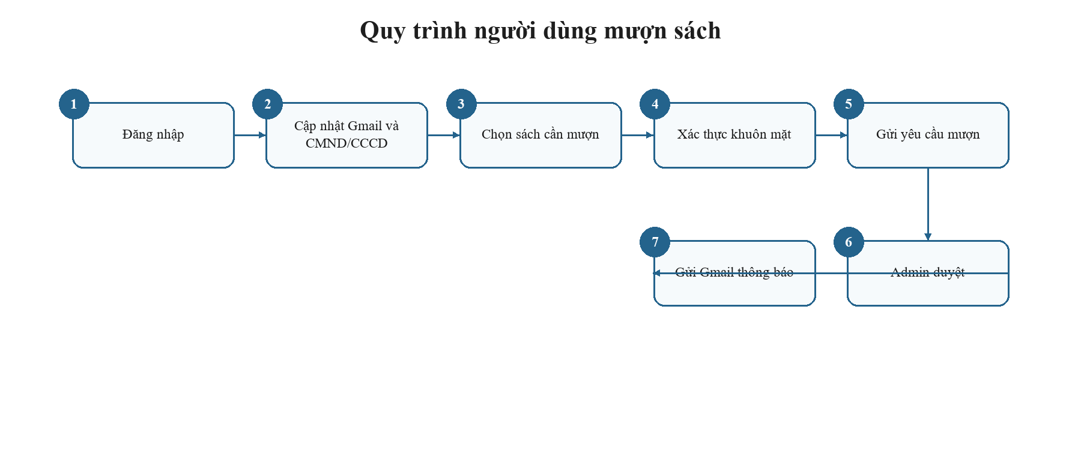
Hình 3.2. Quy trình người dùng gửi yêu cầu mượn sách

3.4. Quy trình OCR và xác thực khuôn mặt
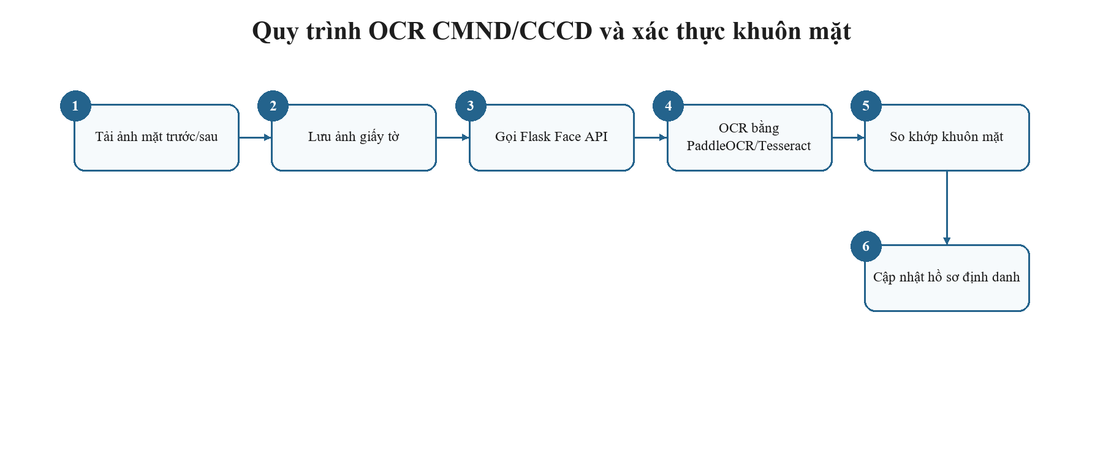
Hình 3.3. Quy trình OCR CMND/CCCD và xác thực khuôn mặt

3.5. Quy trình admin xử lý mượn trả
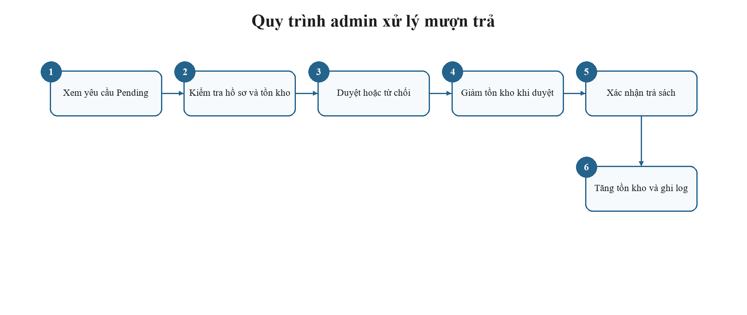
Hình 3.4. Quy trình admin duyệt, trả sách và ghi log

CHƯƠNG 4. TRIỂN KHAI HỆ THỐNG

4.1. Cấu trúc source
Thư mục | Nội dung
BaiTapLon | Ứng dụng ASP.NET MVC, controller, view, cấu hình Web.config
Mood | Entity Framework model và lớp Draw xử lý dữ liệu
Common | Repository ghi log xác thực, geofence, mượn trả
CommomSentMail | Helper gửi Gmail SMTP
Server Flask | API nhận diện khuôn mặt, OCR CMND/CCCD và chatbox

4.2. Các controller/API chính
Controller/API | Chức năng
UsersController | Đăng ký, đăng nhập, hồ sơ người dùng, Facebook login
ProductController | Danh sách, tìm kiếm, chi tiết sách, đánh giá và file review
RentalController | Hồ sơ mượn, tạo yêu cầu mượn, duyệt/trả/hủy/quá hạn
FaceAuthController | OCR CMND/CCCD, đăng ký/xác thực khuôn mặt, challenge action
LogsController | Truy vấn log khuôn mặt, geofence, mượn trả
Flask /api/face/* | register, verify, authenticate, action-check, ocr-cmnd, health
Flask /api/chatbox/* | train, ask, widget.js

4.3. Ảnh giao diện ứng dụng
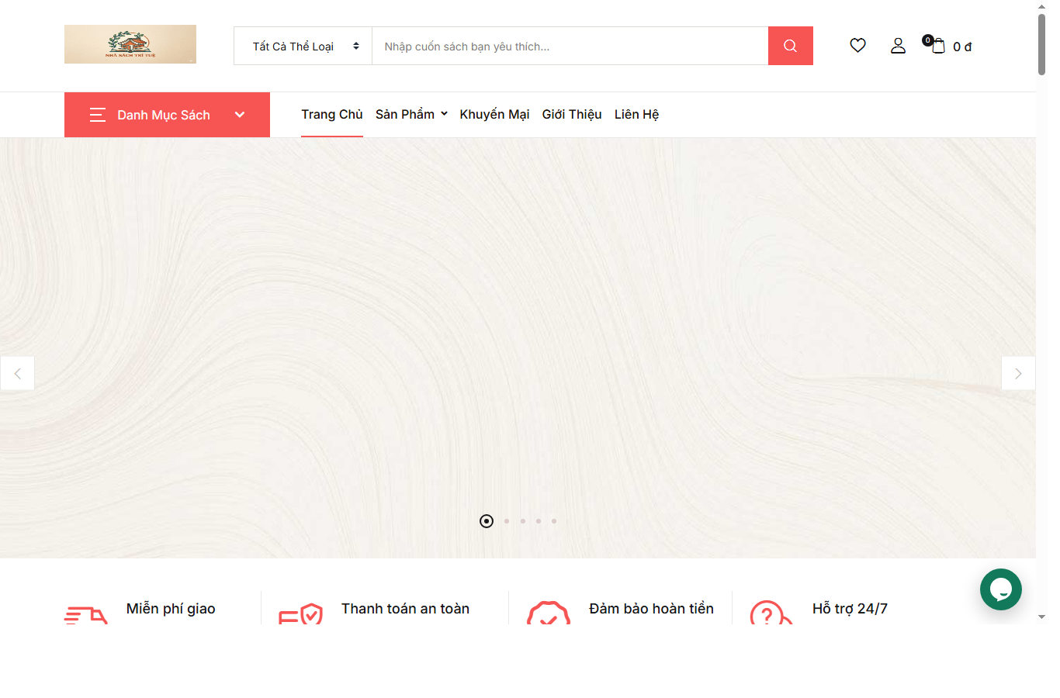
Hình 4.1. Trang chủ hệ thống quản lý nhà sách
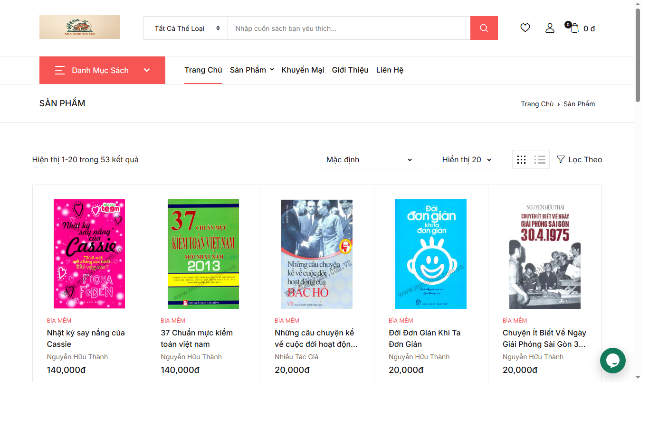
Hình 4.2. Màn hình danh sách sản phẩm sách
Các màn hình yêu cầu phiên đăng nhập như hồ sơ người dùng, xác thực khuôn mặt, lịch sử mượn và quản trị mượn/trả cần được chụp bổ sung sau khi đăng nhập bằng tài khoản phù hợp. Trong lần tạo báo cáo này, hệ thống local truy cập được trang công khai và đã chụp các màn hình không yêu cầu session.

4.4. Gửi thông báo Gmail
Module gửi Gmail sử dụng SmtpClient với host smtp.gmail.com, port 587 và SSL. Hệ thống gửi thông báo khi người dùng tạo yêu cầu mượn, admin duyệt, từ chối, hủy, trả sách hoặc đánh dấu quá hạn. Lỗi SMTP được ghi chi tiết để hỗ trợ kiểm tra app password và email gửi.

CHƯƠNG 5. KIỂM THỬ VÀ ĐÁNH GIÁ

5.1. Kế hoạch kiểm thử
Nhóm kiểm thử | Trường hợp kiểm thử
Tài khoản | Đăng ký, đăng nhập, cập nhật hồ sơ
OCR | Ảnh rõ, ảnh mờ, thiếu mặt trước/mặt sau, ảnh không hợp lệ
Khuôn mặt | Đúng người, sai người, nhiều khuôn mặt, ảnh chất lượng thấp
Mượn sách | Còn tồn, hết tồn, thiếu hồ sơ, chưa xác thực
Admin | Duyệt, từ chối, trả sách, quá hạn
Gmail | Gửi thành công, sai app password, sai email gửi
Chatbox | Hỏi sách, giá, tồn kho, hướng dẫn mượn

5.2. Đánh giá kết quả
Hệ thống đáp ứng được định hướng đề tài: quản lý nhà sách kết hợp xác thực khuôn mặt và hồ sơ định danh cho quy trình mượn trả. Việc tách Face API thành server Flask giúp dễ nâng cấp mô hình nhận diện/OCR mà không ảnh hưởng trực tiếp đến ứng dụng ASP.NET MVC. Các log nghiệp vụ giúp quản trị viên theo dõi quá trình xác thực, mượn trả và gửi thông báo.

KẾT LUẬN VÀ HƯỚNG PHÁT TRIỂN
Đề tài đã xây dựng được báo cáo và mô hình triển khai hệ thống quản lý nhà sách tích hợp nhận diện khuôn mặt để mượn trả sách. Hướng phát triển tiếp theo là hoàn thiện chụp ảnh toàn bộ quy trình sau khi đăng nhập, tối ưu OCR CMND/CCCD trong nhiều điều kiện ánh sáng, bổ sung dashboard thống kê mượn trả và chuẩn hóa tài liệu triển khai production.

TÀI LIỆU THAM KHẢO
- Tài liệu ASP.NET MVC 5 và Entity Framework 6.
- Tài liệu Flask framework.
- Tài liệu InsightFace, MediaPipe, PaddleOCR và Tesseract OCR.
- Source code dự án QLNhaSach và server NHANDIENKHUONMAT-new07040226.
- Template.pdf và QuyTrinhVietBaoCao.md trong workspace.

PHỤ LỤC

Phụ lục A. Kế hoạch thực hiện tháng 01 - 05/2026
Tháng | Nội dung chính | Kết quả
01/2026 | Khảo sát yêu cầu, phân tích source ASP.NET MVC và Flask API | Tài liệu yêu cầu và kế hoạch
02/2026 | Thiết kế use case, CSDL, luồng mượn trả, OCR và xác thực | Bản thiết kế hệ thống
03/2026 | Tích hợp hồ sơ định danh, OCR, xác thực khuôn mặt và tạo yêu cầu mượn | Module mượn sách
04/2026 | Hoàn thiện admin duyệt/trả, Gmail và chatbox | Module quản trị và thông báo
05/2026 | Kiểm thử, hoàn thiện báo cáo, chèn sơ đồ và ảnh quy trình | Báo cáo hoàn chỉnh

Phụ lục B. File sinh kèm
- report_assets/usecase_quan_ly_nha_sach.drawio
- report_assets/usecase_quan_ly_nha_sach.png
- report_assets/workflow_muon_sach.png
- report_assets/workflow_ocr_face.png
- report_assets/workflow_admin.png
- LichSuQuaTrinhVietBaoCao.md

